Baccalauréat Professionnel

**SYSTÈMES NUMÉRIQUES**

**Option C** – RÉSEAUX INFORMATIQUES ET SYSTÈMES COMMUNICANTS (RISC)

1B**ÉPREUVE E2 – ÉPREUVE TECHNOLOGIQUE**

0BANALYSE D’UN SYSTÈME NUMÉRIQUE

**SESSION 2024**

**ELEMENTS DE CORRECTION**

|  |  |  |  |
| --- | --- | --- | --- |
| **Baccalauréat Professionnel Systèmes Numériques** | **2406 SN T 21 1** | **Session 2024** | **Éléments de correction** |
| **ÉPREUVE E2 Option C - RISC** | **Durée : 4h00** | **Coefficient : 5** | **Page 1/22** |

# Mise en situation et présentation du projet

Électricité De France (EDF) est une entreprise française, de production et de fourniture d’électricité. L'entreprise est le premier producteur et le premier fournisseur d’électricité en France et en Europe.

En France, l’électricité produite est déjà à plus de 97 % sans émission de CO2, grâce au nucléaire et aux énergies renouvelables. 1

0F

Pour assurer la gestion des services et des données numériques de ses clients, EDF possède deux Data Center en région Normandie :

* Pacy sur Eure, nommé Pacy et éco-efficace.
* Val-de-Reuil, nommé Noé et éco-efficace de dernière génération.

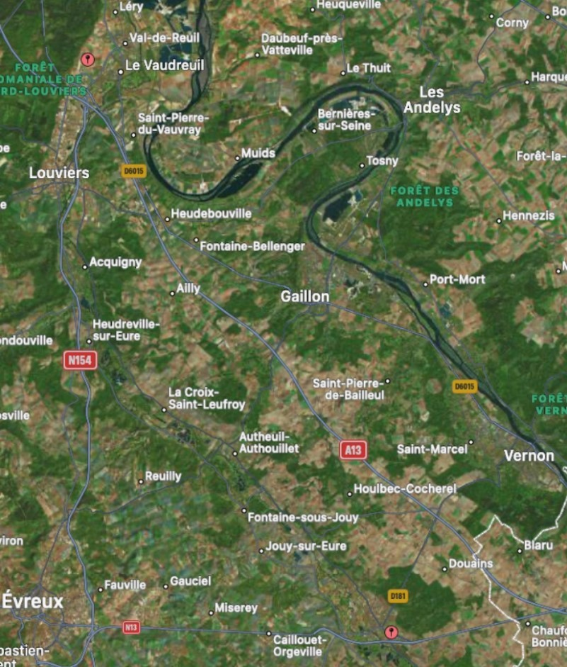

Pacy-sur-Eure

Data Center

Parcours N°2 : 35,9 km

Parcours N°1 : 37,1 km

Val-de-Reuil

Data Center

De façon à assurer une haute disponibilité, une répartition de charge de calcul et de stockage des données clients, les deux Data Center EDF sont raccordés en Fibres Optiques au moyen de deux parcours différents comme le montre la figure ci-dessus.

1 Source : [www.edf.fr](http://www.edf.fr/)

# Description des ressources techniques

Au moyen de ses deux Data Center, l’objectif d’EDF est de proposer à ses clients :

* du SAAS : Software As A Service ou Logiciel en Tant que Service,
* du PAAS : Platform As A Service, ou Plate-forme en Tant que Service,
* du IAAS : Infrastructure As A Service ou Infrastructure en Tant que Service.

Pour cela, EDF dispose de serveurs physiques, de serveurs virtualisés, d’applications métiers et d’une capacité de stockage, l’ensemble réparti sur les deux sites Pacy et Noé selon les figures suivantes :

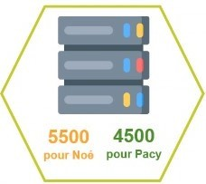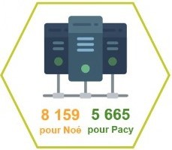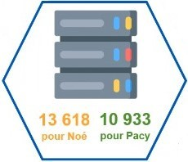Serveurs Physiques Serveurs Virtualisés Applications Métiers Capacité de Stockage en To

L’étude portera sur le site de Pacy Sur Eure dont l’infrastructure est composée de plusieurs bâtiments techniques qui permettent d’assurer la sécurité physique du site, la haute disponibilité des services et des données clients ainsi que leurs sécurités accrues.

L’ensemble des équipements techniques dédiés aux services et données clients est localisé en salles de production repérées UC1 et UC2.

**Vue aérienne du Data Center de Pacy Sur Eure**

**Entrée**

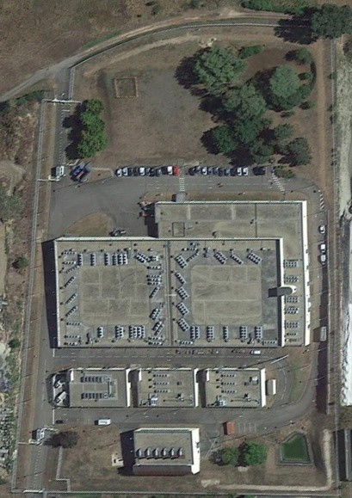

**9**

**1**

**2**

**3**

**4**

**5**

**6**

**8 7**

**Entrée secondaire**

1. : Locaux serveurs UC1
2. : Locaux serveurs UC2
3. : Bâtiment technique 1
4. : Bâtiment technique 2
5. : Bâtiment technique 3
6. : Groupes électrogènes 1
7. : Entrée principale réservée aux employés d’EDF
8. : Poste de garde et de sécurité
9. : Entrée secondaire réservée aux employés extérieurs

**principale**

# Travail demandé

## Partie 1 - Étude des équipements de calcul des salles UC1, UC2

**Les salles UC1 et UC2 hébergent des supercalculateurs (HPC) de génération EOLE, GAIA et des supercalculateurs CRONOS de dernière génération.**

**Au moyen des informations précédentes et de l’annexe 1 :**

**Question 1 – Donner** la quantité de serveurs physiques et virtuels hébergés dans les salles UC1 et UC2 du data center Pacy.

Serveurs physiques : 4500 Serveurs Serveurs virtuels : 5665 Serveurs

**Question 2 – Donner** en Téra Octets la capacité totale de stockage pour les salles UC1 et UC2 du data center Pacy.

Capacité de stockage : 10933 To

**Question 3 – Donner** en Pétaflops la puissance de calcul que possède le groupe EDF.

Puissance de calcul : 11 Pflops

**Question 4 – Citer** la technologie logicielle innovante qui est intrinsèquement liée à la performance des supercalculateurs HPC.

L’Intelligence artificielle

**Question 5 – Citer** deux thèmes majeurs qui suscitent l’intérêt d’EDF à développer une telle puissance de calcul.

1. Continuer d’innover, de fiabiliser, d’améliorer, d’être une aide à la décision et elle sera surtout précieuse pour répondre aux différentes problématiques de sûreté.
2. Aider EDF à mieux appréhender les défis du système électrique de demain.

## Partie 2 - Étude de la haute disponibilité des services

**Tous les services logiciels (SAAS, PAAS, IAAS) proposés par EDF doivent répondre à un haut niveau de disponibilité afin d’assurer les 650 millions d’heures de calcul disponibles par année pour ses clients R&D (Recherche et Développement).**

**Un incident mal géré dans les salles UC1 ou UC2 aurait un impact direct sur cette disponibilité de calcul avec pour conséquence d’altérer l’image de marque d’EDF. Un système informatique de secours est hébergé sur le site distant de Val-de-Reuil nommé Noé.**

**De façon à conserver un haut niveau de disponibilité des services, EDF a basé sa stratégie pour tous risques qualifiés de « Majeurs » et « d’Inacceptables » selon les indicateurs conventionnels RPO et RTO (voir Annexe 2) :**

* **RPOEDF = 10 Sec**
* **RTOEDF = 180 Sec**

**Au moyen des informations précédentes et des Annexes N°2 et N°3 :**

**Question 6 – Nommer** les deux plans qui rentrent dans la stratégie d’entreprise qui permet à EDF de faire face à un sinistre informatique.

Utiliser un Plan de Reprise d’Activité (PRA) et un Plan de Continuité d’Activité (PCA)

**Question 7 – Citer** les deux méthodes essentielles d’un PRA pour récupérer une donnée informatique.

Méthode n°1 : La Sauvegarde des données. Méthode n°2 : La Réplication des données.

**Question 8 – Expliquer** le principe d’une réplication Synchrone et Asynchrone.

Synchrone : Avoir instantanément une copie des données sur un serveur situé sur le même site physique.

Asynchrone : Avoir en différé une copie des données sur un serveur d’un site distant.

**Question 9 – Cocher** le type de réplication utilisé pour le Data Center Noé au regard de Pacy sur Eure.

◻ Synchrone √ Asynchrone

**Question 10 – Calculer** en minutes la durée maximale d’une interruption de services clients tolérée par EDF.

Durée maximale = 3 minutes

*Le débit d’une liaison fibre optique interconnectée entre les deux Data Center EDF est de 10 Gb/s.*

**Question 11 – Calculer** en secondes, la durée minimale pour répliquer 1 To de données d’un client vers le site du Val-De-Reuil avec une liaison fibre optique.

1 To = 1024 Go



2 réponses acceptées :

= 879,6 Sec

**OU**

1 To = 1024 Go

10Gb/s = 1,25 Go/s

Durée min = 1024/1,25 = 819,2s

*Un dysfonctionnement très critique dans une baie technique en UC1 est qualifié de niveau 8 sur l’échelle des risques d’EDF. En conséquence toutes les équipes techniques sont mobilisées afin de rétablir une continuité de services conformément à leurs procédures.*

**Question 12 – Cocher** l’importance, la gravité et la fréquence de l’incident.

|  |  |  |  |
| --- | --- | --- | --- |
| **Importance** | | | |
| ◻ Mineur | | √ Majeur | |
| **Gravité** | | **Fréquence** | |
| Sans influence | ◻ | Improbable | ◻ |
| Peu critique | ◻ | Peu probable | √ |
| Critique | ◻ | Probable | ◻ |
| Très critique | √ | Très probable | ◻ |

**Question 13 – Donner** la durée en secondes durant laquelle EDF accepte une perte des données clients.

10 Sec

*Pour pouvoir assurer une continuité de service en cas de panne, l’administrateur réseau souhaite mettre en place une redondance des commutateurs et des liens. Il est nécessaire d’utiliser le protocole STP pour éviter les boucles dans le réseau.*

**Question 14 – Expliquer** la conséquence d’une boucle dans un réseau.

Une boucle dans un réseau provoque une tempête de broadcast ce qui surcharge le réseau et fini par le rendre indisponible.

**Question 15 – Donner** la signification de l’acronyme STP.

Spanning Tree Protocol

## Partie 3 - Remplacement des équipements défectueux

**Le dysfonctionnement dans la baie technique en UC1 a été rapidement détecté au moyen d’une mesure de réflectométrie. Cette mesure a localisé un problème à la terminaison d’une jarretière de brassage connectée à un commutateur optique qui est localisé dans une baie technique client.**

**Tous les équipements installés sont opérationnels et tout le câblage est réalisé dans les règles de l'art. La décision a été prise d'inspecter la férule du connecteur de la jarretière en défaut au moyen d’une caméra d'inspection de fibres optiques.**

**Le résultat de cette inspection fournit une imagerie qui est téléchargée et visible depuis son logiciel PC. Une analyse plus approfondie, au moyen des deux photos, montrent l’état du connecteur avant l’intervention (photo de gauche) et après l’intervention (photo de droite) :**

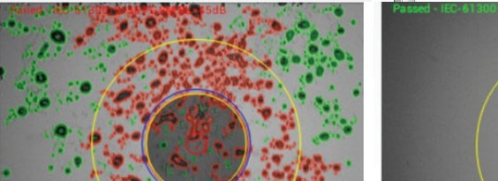

**Question 16 – Expliquer** l’origine du problème constaté sur la photo de gauche.

La férule du connecteur est sale.

**Question 17 – Donner** la solution qui a été utilisée pour corriger le problème sans remplacer les éléments.

Utiliser un stylo nettoyeur pour éliminer les impuretés.

**Question 18 – Expliquer** les conséquences sur la transmission optique lorsqu’une impureté est présente entre deux connecteurs.

Une impureté crée une diffraction optique qui engendre un affaiblissement du signal optique. Cet affaiblissement peut rompre la transmission optique.

*Le problème évoqué précédemment doit être solutionné. Le Data Center se doit de disposer d'un stock de matériels de remplacement pour toutes interventions dites « critiques et très critiques ». La jarretière impliquée dans l’origine du problème doit pouvoir être nettoyée mais aussi remplacée depuis un stock toujours renouvelé.*

*La jarretière incriminée possède les caractéristiques suivantes : 9/125 duplex, SC-APC-2m. Au moyen des informations précédentes et de l’annexe n°14 :*

**Question 19 – Proposer** une référence fournisseur de la jarretière à commander.

Jarretière 9/125 duplex-zip SC-APC / SC-APC – 2m soit la Ref : RTSJT1-24-24-002J

## Partie 4 - Remplacement d’un équipement énergivore

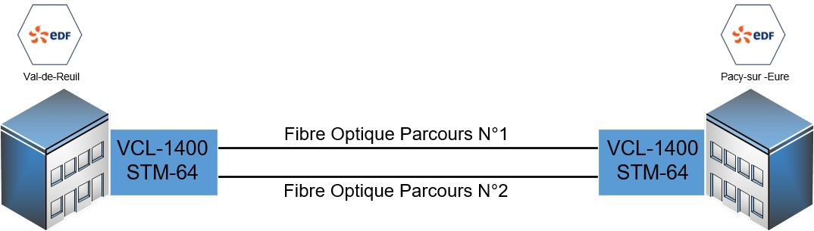**Dans une attitude écoresponsable, EDF souhaite toujours faire baisser la consommation énergétique de ses deux DATA Center sans détériorer la bande passante des liaisons. Dans cette problématique, l’équipe technique a identifié un équipement énergivore impliqué dans la Réplication Asynchrone des données et situé au départ des deux parcours à fibres optiques. L’équipement identifié porte la référence « VCL-1400 » qui utilise des jonctions de type STM-64 à 10 Gb/s par brin de fibre optique.**

**Le directeur technique a mené une recherche d’équipement afin de remplacer le VCL-1400. Il a identifié un jeu d’équipements composé de :**

* **1 Multiplexeur DWDM référencé « FMU-D162136 EM3 »**
* **1 Commutateur Optique référencé « S3900-24F4S »**
* **Modules optiques SFP+ référencés « DWDM-SFP10G-40-l ».**

**Au moyen des informations précédentes et des annexes n°4 et n°5 :**

**Question 20 – Indiquer** si le multiplexeur DWDM utilise une technologie Active ou Passive.

√ Passive ◻ Active

**Question 21 – Compléter** le tableau ci-dessous des nouveaux équipements.

|  |  |
| --- | --- |
| **Équipements** | **Puissance** |
| FMU-D162136 EM3 | 0 watt |
| S3900-24F4S | 43 watts |
| DWDM-SFP10G-40-l | 0 watt |

*La consommation électrique de l’équipement VCL-1400 est de 250 W.*

**Question 22 – Calculer** la différence de consommation électrique entre le VCL-1400 et les nouveaux équipements.

Réduction de Puissance : 207 W Justifications :

Le VCL-1400 consomme une puissance électrique nominale de 250 W Le FMU-D162136 EM3 est un équipement passif, il consomme 0 W. Le S3900-24F4S est un équipement actif, il consomme 43 W Max.

La réduction nominale est donc de 250W – 43 W = 207 W

**Question 23 – Justifier** par deux arguments que le module SFP+ est compatible pour la jonction reliant les deux sites de Val-de-Reuil et de Pacy-sur-Eure (Cf. ANNEXES N°4 et N°6)

Justification : Le module DWDM-SFP10G-40-l dispose d’un débit de 10 Gb/s identique à la jonction STM-64 du VCL-1400, la longueur d’onde est entre 1538 nm et 1563 nm.

*Le directeur technique valide le remplacement du « VCL-1400 » par le jeu d’équipements cité ci- dessus. Chaque Data Center est équipé de bout en bout d’un Multiplexeur-Démultiplexeur DWDM*

*« FMU-D162136 EM3 » sur chaque parcours optique, conformément à la figure ci-dessous pour le parcours N°1.*

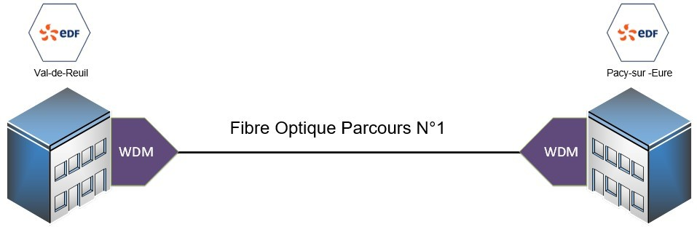

FMU-D162136 EM3 FMU-D162136 EM3

*Avant le remplacement des équipements sur chaque site, une vérification de pertes optiques est réalisée au moyen d’un réflectomètre afin de garantir le budget optique du module*

*« SFP+ DWDM-SFP10G-40-l ». Cette mesure révèle des pertes importantes par macro-courbures (non-respect du rayon de courbure des brins de fibres optiques sur le parcours).*

*Les câbles à fibres optiques utilisés dans l’interconnexion des deux sites sont équipés de brins à fibre optique de technologie OS2.*

**Question 24 – Justifier,** au moyen de deux critères, l’utilisation d’une technologie OS2 par rapport à la technologie OS1 (Cf. ANNEXE N°7).

Accepter 2 critères parmi les 3 : Critère N°1 = Application en extérieur. Critère N°2 = Distance jusqu’à 200 km. Critère N°3 = Débit max = 100 Gb/S

**Les brins de fibres optiques utilisés dans les câbles sont décrits à l’annexe n°8.**

*Au moyen des informations précédentes :*

**Question 25 – Donner** le type de fibres optiques utilisées.

Monomode

**Question 26 – Compléter** la constitution d’un brin de fibre optique selon les repères 1, 2, 3 en précisant le diamètre en µm.

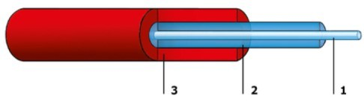

|  |  |  |
| --- | --- | --- |
| N°1 : Cœur de la FO | N°2 : Gaine optique | N°3 : Gaine de protection |
| Diamètre : 9,2 µm | Diamètre : 125 µm | Diamètre : 245 µm |

*Le directeur technique a demandé de vérifier les rayons de courbures des câbles et jarretières installés aux environs de la baie technique du « FMU-D162136 EM3 » du site de Pacy-sur-Eure afin de supprimer les pertes liées aux macros-courbures détectées.*

*Selon la norme du câble utilisé, le rayon de courbure minimal à respecter diffère conformément à la figure suivante :*

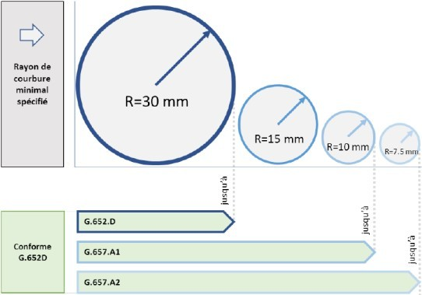

**Question 27 – Donner** le rayon de courbure minimal à respecter afin d’éliminer les problèmes de macro-courbure. **Justifier** votre réponse.

Le rayon minimal de courbure est donc de 30 mm ou 3 cm car la norme du brin de fibre optique utilisé est : G.652D.

## Partie 5 - Supervision du réseau clients

**L’architecture réseau d’un Client du Data Center de Pacy-Sur-Eure est structurée au moyen de plusieurs VLAN aux services spécifiques. L’organisation de cette architecture est décrite à l’Annexe N°9. La tête de réseau de cette architecture est composée de 3 commutateurs**

**« Cisco 3750G » (SW1 à SW3) et du commutateur « S3900-24F4S ».**

**Dans cette organisation, chaque commutateur « Cisco 3750G » dispose d’un rôle stratégique :**

* **SW1 : Tête de réseau Client**
* **SW2 : Zone d’extension des VLAN**
* **SW3 : Zone de la Réplication Synchrone La configuration de SW1 est donnée à l’Annexe N°10.**

**Dans l’objectif de réduire la durée maximale d’interruption admissible de ses services, EDF souhaite développer un logiciel de supervision propriétaire afin de centraliser et surveiller les incidents stratégiques du réseau de ses Clients. EDF fait le choix de développer son logiciel autour du protocole SNMP (Simple Network Management Protocol, RFC1157).**

**Ce protocole permet de communiquer des informations de gestion et de l’état des équipements réseaux (Etats des Ports de Commutateurs, Etats des Routeurs…) dans une relation « Agent – Manager » au moyen de requêtes OID (Object Identifiers).**

Agent



Manager

OID Requête SNMP

Retour SNMP

**Pour réaliser ce logiciel de supervision, l’ingénieur de développement a besoin d’informations techniques du réseau nécessaires au codage de ses fonctions logicielles.**

**Le directeur technique souhaite rassembler des informations d’accès physiques et logiques qui sont stratégiques dans l’organisation du réseau Clients.**

**Au moyen des informations précédentes et des annexes n°9 et n°10.**

**Question 28 – Donner** l’interface Ethernet de SW1 interconnectée avec le commutateur S3900- 24F4S permettant uniquement de transférer les données du VLAN 10.

interface GigabitEthernet0/1

**Question 29 – Nommer** l’interface Ethernet de SW1 qui permet d’étendre ses VLAN vers SW2.

interface GigabitEthernet0/2

**Question 30 – Indiquer** la fonctionnalité du lien qui permet d’étendre les VLAN de SW1 vers SW2 et SW3.

Le Trunk ou Trunking

**Question 31 – Lister** les identifiants de VLAN de SW1 autorisés à être étendu vers SW2.

VLan 1, VLan 2, VLan 3, VLan 4, VLan 5, VLan 10

**Question 32 – Citer** les numéros des ports dédiés associés aux VLANs de SW1.

|  |  |
| --- | --- |
| **VLAN** | **N° des ports** |
| SRV Physiques (VLAN 2) | Port 0/1 à 0/4 |
| SRV Virtuels (VLAN 3) | Port 0/5 à 0/8 |
| SRV App Métiers (VLAN 4) | Port 0/9 à 0/12 |
| SRV Stockage (VLAN 5) | Port 0/13 à 0/16 |

**Question 33 – Compléter** le tableau des valeurs des paramètres du VLAN de SW1 utilisés pour la liaison vers le commutateur SW3900-24F4S.

|  |  |
| --- | --- |
| **Paramètres** | **Valeurs** |
| Identifiant de VLAN | VLan N°10 |
| @IP | 192.168.5.253 |
| @Réseau | 192.168.5.0 |
| Masque | 255.255.255.0 |
| @MAC | 00 :10 :11 :17 :0C :05 |

*Le codage d’une requête de consultation SNMP d’un port de commutateur est réalisé au moyen de la fonction logicielle PortStatus (Adresse_IP_Equipement, OID_Port_Switch) disponible ci-dessous :*

1. Sub PortStatus (*Adress_IP_Equipement, OID_Port_Switch*)
2. Set objSNMP = CreateObject (“OlePrn.OleSNMP”)
3. objSNMP.Open “*Adress_IP_Equipement*”, “public”, 2, 1000
4. StatusPortSwitch = objSNMP.Get(“1.3.6.1.2.1.2.2.1.6.*OID_Port_Switch*”)
5. objSNMP.close
6. End Sub

*« Adress_IP_Equipement » et « OID_Port_Switch » sont deux variables qui sont renseignées lors de l’appel à la fonction avec :*

* *Adress_IP_Equipement : L’adresse IP de l’équipement ou du VLAN consulté*
* *OID_Port_Switch : Identifiant du port du commutateur*

*L’OID MIB d’une interface d’un Commutateur Cisco est structuré de la façon suivante :*

* *OID_Port_Switch =* ***.1.3.6.1.2.1.2.2.1.6.****N°port du commutateur*

*Au moyen des informations précédentes et des Annexes N°9, N°10 et N°11 :*

**Question 34 – Proposer** pour chaque variable une valeur qui permet de consulter l’état du port de Réplication Asynchrone de SW1.

*Adresse_ IP_Equipement : 192.168.5.253 OID_Port_Switch :* .1.3.6.1.2.1.2.2.1.6.26

*À la demande du Client N°1, la commande « ip routing » dans la configuration de SW1, SW2, SW3 a été activée. Elle a pour conséquence d’activer les fonctionnalités de routage au sein des commutateurs.*

*À la suite de cette mise en service, l’administrateur du réseau exécute la commande*

*« Show ip route » qui renvoie la notification suivante sur SW1 :*

SW1#show ip route

Codes: C - connected, S - static, I - IGRP, R - RIP, M - mobile, B - BGP D - EIGRP, EX - EIGRP external, O - OSPF, IA - OSPF inter area N1 - OSPF NSSA external type 1, N2 - OSPF NSSA external type 2 E1 - OSPF external type 1, E2 - OSPF external type 2, E - EGP

i - IS-IS, L1 - IS-IS level-1, L2 - IS-IS level-2, ia - IS-IS inter area

* - candidate default, U - per-user static route, o - ODR P - periodic downloaded static route

Gateway of last resort is not set

C 192.168.1.0/24 is directly connected, Vlan2 C 192.168.2.0/24 is directly connected, Vlan3 C 192.168.3.0/24 is directly connected, Vlan4 C 192.168.4.0/24 is directly connected, Vlan5 C 192.168.5.0/24 is directly connected, Vlan10

C 192.168.254.0/24 is directly connected, Vlan1

**Question 35 – Donner** la fonctionnalité de niveau 3 du modèle OSI qui permet de satisfaire la demande du client N°1 (Cf. ANNEXE N°12).

Fonctionnalité : Routage

**Question 36 – Expliquer** les conséquences de cette activation pour les VLAN et Services EDF proposés pour le Client N°1.

La commande indique que les 6 réseaux sont **directement connectés** à leur VLan. Les VLan et tous les serveurs sont donc en mesure de pouvoir **communiquer ensemble** et **d’échanger leurs services**.

*Le VLAN N°1 est le VLAN d’administration des commutateurs SW1 à SW3. Il permet d’administrer des protocoles spécifiques aux commutateurs tels que : SNMP, STP, Telnet, SSH…*

*Pour des raisons de sécurité et d’administration à distance des commutateurs, l’administrateur souhaite mettre en service le protocole SSH (Secure Shell) sur SW1 (Cf. ANNEXE N°13).*

**Question 37 – Proposer** la ligne de commande de mise en service du protocole SSH.

SW1(config)#line vty 0 4

SW1(config-line)# transport input ssh

**Question 38 – Donner** l’avantage d’utiliser le protocole SSH au lieu du protocole Telnet.

Le protocole SSH est un protocole sécurisé alors que le protocole Telnet n’est pas sécurisé.

**Question 39 – Indiquer** l’adresse IP et le masque de réseau attribué au VLAN 1 sur le Switch SW1.

**Question 37 – Proposer** la ligne de commande de mise en service du protocole SSH.

192.168.254.1 / 24 OU 192.168.254.1 255.255.255.0

**Question 40 – Donner** l’adresse IP réseau utilisé pour l’administration des commutateurs.

192.168.254.0 /24

*Le technicien possède un ordinateur portable qui permet d’administrer les commutateurs via le protocole SSH. L’ordinateur portable est configuré avec l’adresse IP : 192.168.255.1 /24*

**Question 41 – Indiquer** si la configuration IP de l’ordinateur du technicien permet de communiquer sur le réseau attribué au VLAN 1. **Justifier** votre réponse.

La configuration de l’ordinateur du technicien ne permet pas de communiquer avec le réseau du VLAN 1 car l’adresse IP 192.168.255.1 ne fait pas partie du même réseau :

192.168.255.0 différent de 192.168.254.0

## Partie 6 - Système déporté

**Le Data Center dispose d'une réserve d'eau destinée à la protection incendie des bâtiments.**

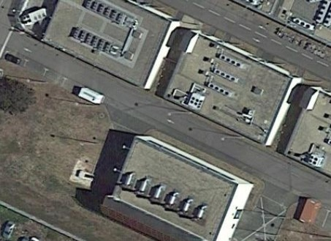

**Cette réserve est alimentée, si besoin, par le réseau d'eau traditionnel.**

**Le DFU-21 contrôle le niveau d'eau en temps réel et agit, si besoin, en actionnant une électrovanne. Il est installé précisément à 50cm au-dessus du niveau maximal d'eau.**

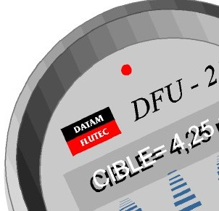

**L'appareil est autonome : lorsque le niveau d'eau dans le réservoir baisse jusqu'à atteindre une valeur critique, l'appareil actionne l'électrovanne en l'ouvrant pour remplir le réservoir. Cette valeur de déclenchement correspond au mode de démarrage sur seuil bas. En plus, une liaison série de type Boucle 4-20mA, transmet la mesure de niveau d'eau en temps réel au PC sécurité.**

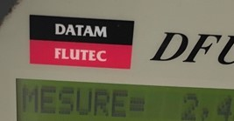**Voici un exemple de mesure effectuée en temps réel. Le texte affiché sur l'écran LCD est reporté en dessous de chaque image pour faciliter les lectures.**

**MESURE= 2,42m**

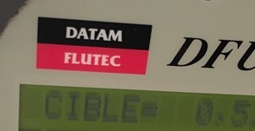 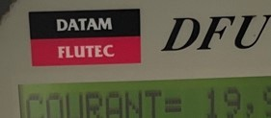

**CIBLE= 0,51m COURANT= 19,94mA**

*Schéma de principe de la liaison capteur/PC sécurité*



Carte électronique dans

PC sécurité

Cible

Boucle de courant 4-20mA

Mesure

DFU-21

**Question 42 – Déterminer** la hauteur du capteur par rapport au fond du réservoir d'eau.

Cible + Mesure = Hauteur = 0.51+2.42 = 2.93m

Plein (Seule réponse acceptable par rapport aux 3 propositions car cible_min = 50cm)

*Le volume d'eau disponible à tout instant est important. Il a été décidé de modifier la valeur de référence qui actionnera l'électrovanne et qui remplira le réservoir.*

**Question 43 – Entourer** le dernier menu à atteindre pour régler cette nouvelle valeur de référence (Cf. ANNEXE N°15).

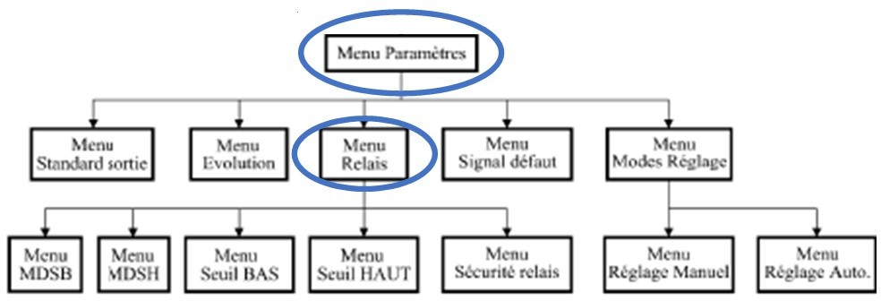

**Question 44 – Donner** une raison pour laquelle une boucle de courant 4-20mA est plus intéressante qu'une boucle de courant 0-20mA.

Un retour d'information **de 0mA** permettra d'identifier que le **capteur est HS ou que la liaison est coupée** et donc qu'une **intervention est indispensable**.

**Question 45 – Réaliser** l'interconnexion des équipements associés au DFU-21 (Cf. ANNEXE N°15).

